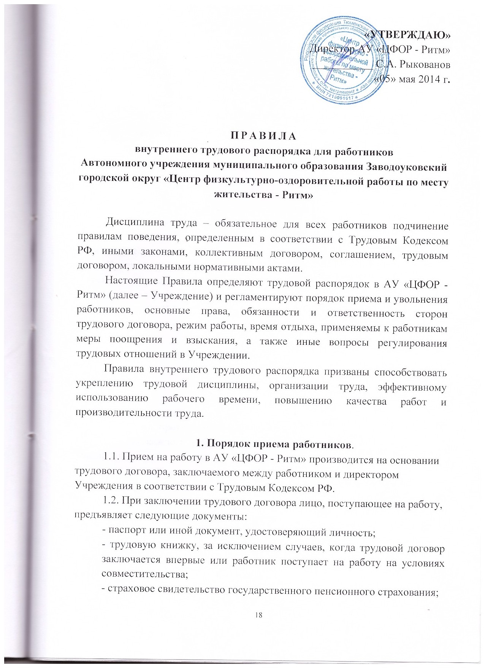

- документы воинского учета – для военнообязанных и лиц, подлежащих призыву на военную службу;
- документ об образовании, о квалификации или наличии специальных знаний – при поступлении на работу, требующую специальных знаний или специальной подготовки.
Запрещается требовать от лица, поступающего на работу, иные документы.
При заключении трудового договора впервые трудовая книжка и страховое свидетельство государственного пенсионного страхования оформляются работодателем (ст. 65 ТК РФ).
При приеме на работу в Учреждение работникам может устанавливаться испытательный срок продолжительностью до 3-х месяцев, а для руководителя, заместителей руководителя, главного бухгалтера и его заместителей, руководителей филиалов, представительств и иных обособленных структурных подразделений Учреждения – до 6-ти месяцев, если иное не установлено федеральным законом (ст. 70 ТК РФ).
Прием на работу оформляется приказом директора АУ «ЦФОР - Ритм» на основании заключенного договора. Приказ о приеме на работу объявляется работнику под расписку в трехдневный срок со дня подписания трудового договора (ст. 68 ТК РФ).
  - При поступлении работника на работу в Учреждение директор обязан:
- ознакомить его с настоящими Правилами внутреннего трудового распорядка;
- ознакомить его с порученной работой, условиями и оплатой труда, разъяснить работнику его права и обязанности;
- провести инструктаж по технике безопасности, производственной санитарии, противопожарной охране и другим правилам охраны труда.
1.4. На каждого работника, проработавшего в АУ «ЦФОР - Ритм» свыше пяти дней, в случае, если работа в Учреждении является для него основной, заводится трудовая книжка. В трудовую книжку вносятся сведения о работнике, выполняемой им работе, переводах на другую постоянную работу и об увольнении работника, а также основания прекращения трудового договора и сведения о награждениях за успехи в работе. Сведения о взысканиях в трудовую книжку не вносятся, за исключением случаев, когда дисциплинарным взысканием является увольнение (ст. 66 ТК РФ).

2. Основные права и обязанности работников.
2.1. Работник имеет право на:
- заключение, изменение и расторжение трудового договора в порядке и на условиях, которые установлены Трудовым Кодексом, иными федеральными законами;
- предоставление ему работы, обусловленной трудовым договором;
- рабочее место, соответствующее условиям;
- своевременную и полном объеме выплату заработной платы в соответствии со своей квалификацией, сложностью труда, количеством и качеством выполненной работы;
- отдых, обеспечиваемый установлением нормальной продолжительности рабочего времени, сокращенного рабочего времени для отдельных профессий и категорий работников, предоставлением еженедельных выходных дней, нерабочих праздничных дней, оплачиваемых ежегодных отпусков;
- полную достоверную информацию об условиях труда и требованиях охраны труда на рабочем месте;
- профессиональную подготовку и повышение своей квалификации в порядке, установленном Трудовым Кодексом РФ, иными федеральными законами;
- объединение, включая право на создание профессиональных союзов и вступление в них для защиты своих трудовых прав, свобод и законных интересов;
- участие в управлении АУ «ЦФОР - Ритм» в предусмотренных Трудовым Кодексом РФ, иными федеральными законами и коллективным договором формах;
- ведение коллективных переговоров и заключение коллективных договоров и соглашений через своих представителей, а также на информацию о выполнении коллективного договора, соглашений;
- защиту своих трудовых прав, свобод и законных интересов всеми не запрещенными законом способами;
- разрешение индивидуальных и коллективных трудовых споров, включая право на забастовку, в порядке, установленном Трудовым кодексом РФ, иными федеральными законами;
- возмещение вреда, причиненного работнику в связи с исполнением им трудовых обязанностей, и компенсацию морального вреда в порядке, установленном Трудовым Кодексом РФ, иными федеральными законами;
- обязательное социальное страхование в случаях, предусмотренных федеральными законами.
На работника распространяются другие права, предусмотренные Трудовым Кодексом РФ, иными федеральными законами.
2.2. Работник обязан:
- добросовестно исполнять свои трудовые обязанности, возложенные на него трудовым договором;
- соблюдать Правила внутреннего трудового распорядка АУ «ЦФОР - Ритм»;
- соблюдать трудовую дисциплину;
- выполнять установленные нормы труда;
- соблюдать требования по охране труда и обеспечению безопасности труда;
- бережно относиться к имуществу Учреждения и других работников;
- незамедлительно сообщить Руководителю Учреждения либо непосредственному руководителю о возникновении ситуации, представляющей угрозу жизни и здоровью людей, сохранности имущества Учреждения;
- принимать меры к немедленному устранению причин и условий, препятствующих или затрудняющих работу (аварии, простои и т.п.) и немедленно сообщать об этом администрации;
- содержать свое рабочее место, оборудование в должном порядке и исправном состоянии, соблюдать установленный порядок хранения материальных ценностей и документов;
- круг обязанностей, которые выполняет каждый работник по своей специальности, квалификации или должности, определяется Квалификационным справочником должностей и штатным расписанием.

3. Основные права и обязанности Учреждения.
3.1. Учреждение имеет право:
- заключать, изменять и расторгать трудовые договоры с работниками в порядке и на условиях, которые установлены Трудовым Кодексом РФ, иными федеральными законами;
- вести коллективные переговоры и заключать коллективные договоры;
- поощрять работников за добросовестный эффективный труд;
- требовать от работников исполнения ими трудовых обязанностей и бережного отношения к имуществу АУ «ЦФОР - Ритм» и других работников, соблюдения Правил внутреннего трудового распорядка Учреждения;
- привлекать работников к дисциплинарной и материальной ответственности в порядке, установленном Трудовым Кодексом РФ, иными федеральными законами;
- принимать локальные нормативные акты;
- создавать объединения работодателей в целях представительства и защиты своих интересов и вступать в них.
Учреждение имеет другие права, данные ей законодательством РФ.
3.2. Учреждение обязано:
- соблюдать законы и иные нормативные правовые акты, локальные нормативные акты, условия коллективного договора, соглашений и трудовых договоров;
- предоставлять работникам работу, обусловленную трудовым договором;
- обеспечивать безопасность труда и условия, отвечающие требованиям охраны и гигиены труда;
- постоянно контролировать знание и соблюдение работниками всех требований инструкций по технике безопасности, производственной санитарии и гигиене труда, противопожарной безопасности и охране;
- обеспечивать работников оборудованием, инструментами, технической документацией и иными средствами, необходимыми для исполнения ими трудовых обязанностей;
- обеспечивать работникам равную оплату за труд равной ценности;
- выплачивать в полном размере причитающуюся работникам заработную плату в сроки, установленные Трудовым Кодексом РФ, коллективным договором, Правилами внутреннего трудового распорядка Учреждения, трудовыми договорами;
- вести коллективные переговоры, а также заключать коллективный договор в порядке, установленном Трудовым Кодексом РФ;
- создавать условия, обеспечивающие участие работников в управлении Учреждением в предусмотренных Трудовым Кодексом РФ, иными федеральными законами и коллективным договором формах;
- обеспечивать бытовые нужды работников, связанные с исполнением ими трудовых обязанностей;
- осуществлять обязательное социальное страхование работников в порядке, установленном федеральными законами;
- возмещать вред, причиненный работникам в связи с исполнением ими трудовых обязанностей, а также компенсировать моральный вред в порядке и на условиях, которые установлены Трудовым Кодексом РФ, федеральными законами и иными нормативными правовыми актами;
- исполнять обязанности, предусмотренные Трудовым Кодексом РФ, федеральными законами и иными нормативными правовыми актами, содержащими нормы трудового права, коллективным договором, соглашениями и трудовыми договорами.

4. Режим работы и время отдыха.
4.1. Для работников Учреждения устанавливается пятидневная рабочая неделя с двумя выходными днями (суббота и воскресенье).
Нормальная продолжительность рабочего времени 40 часов в неделю, за исключением лиц, для которых введено сокращенное рабочее время. Для работающих в Учреждении по совместительству, продолжительность рабочего времени не может превышать четырех часов в день и 16 часов в неделю (ст. 98 ТК РФ).
Начало рабочего дня – 8.00, окончание - 17.00, перерыв на обед продолжительностью один час с 12.00 до 13.00. Начало ежедневной работы, время обеденного перерыва и окончания рабочего дня для спортсменов-инструкторов устанавливается директором, согласно расписанию учебно-тренировочного процесса.
В праздничные дни, установленные законодательством РФ, работа в Учреждении не производится. Продолжительность рабочего дня, непосредственно предшествующего праздничному дню, уменьшается на один час (ст. 95 ТК РФ).
При совпадении выходного и праздничного дней выходной день переносится на следующий после праздничного рабочий день.
4.2. Сотрудникам Учреждения предоставляются ежегодные оплачиваемые отпуска с сохранением места работы (должности) и среднего заработка (ст. 114 ТК РФ). Право на использование отпуска за первый год работы возникает у работника по истечении шести месяцев его непрерывной работы в данном Учреждении. По соглашению сторон оплачиваемый отпуск работнику может быть предоставлен и по истечении шести месяцев (ст. 122 ТК РФ).
Очередность предоставления оплачиваемых отпусков определяется ежегодно в соответствии с графиком отпусков, утверждаемым Руководителем Учреждения с учетом пожеланий работников, не позднее чем за две недели до наступления календарного года (ст. 123 ТК РФ).
Ежегодный оплачиваемый отпуск для всех работников согласно действующему законодательству установлен продолжительностью 28 календарных дней (ст.1 15 ТК РФ). Работникам с ненормированным рабочим днем предоставляется ежегодный дополнительный оплачиваемый отпуск продолжительностью не менее трех дней (ст. 119 ТК РФ).

5. Заработная плата.
5.1. Заработная плата работников Учреждения состоит из двух частей:
- должностной оклад работника – ежемесячное вознаграждение, установленное в соответствии со штатным расписанием и зафиксированное в трудовом договоре, и, в случае выполнения должностных обязанностей, не зависит от производственных и иных показателей деятельности работника;
- дополнительная часть заработной платы начисляется по результатам производственной деятельности работника в отчетном периоде и выплачивается в виде премии.
5.2. При выплате заработной платы каждому работнику выдается расчетный листок, в котором содержится информация о составных частях заработной платы, причитающейся ему за соответствующий период, размерах и основаниях произведенных удержаний, а также об общей денежной сумме, подлежащей выплате (ст. 136 ТК РФ).
5.3. Заработная плата выплачивается работнику в месте выполнения им работы (либо перечисляется на указанный работником счет в банке).
5.4. Заработная плата выплачивается 2 раза в месяц - 4 и 24 числа.
При совпадении дня выплаты с выходным или нерабочим праздничным днем выплата заработной платы производится накануне этого дня.
5.5. Оплата отпуска производится не позднее, чем за три дня до его начала (ст. 136 ТК РФ).

6. Поощрения за труд и дисциплинарные взыскания.
6.1. За высокопрофессиональное выполнение трудовых обязанностей, производственных заданий, продолжительную и безупречную работу и другие успехи в труде применяются следующие меры поощрения работников Учреждения:
- объявление благодарности;
- выдача премии;
- награждение ценным подарком, почетной грамотой.
Поощрения объявляются приказом, доводятся до сведения коллектива и заносятся в трудовую книжку работника.
6.2. За совершение дисциплинарного проступка, то есть неисполнение или ненадлежащее исполнение работником по его вине возложенных на него трудовых обязанностей, директор Учреждения имеет право применить следующие дисциплинарные взыскания:
- замечание;
- выговор;
- увольнение по соответствующим основаниям (ст.192 ТК РФ).
До применения дисциплинарного взыскания директор должен затребовать от работника объяснение в письменной форме. В случае отказа работника дать указанное объяснение составляется соответствующий акт.
Отказ работника дать объяснение не является препятствием для применения дисциплинарного взыскания.
Дисциплинарное взыскание применяется не позднее одного месяца со дня обнаружения проступка, не считая времени болезни работника, пребывания его в отпуске, а также времени, необходимого на учет мнения представительного органа работников. Дисциплинарное взыскание не может быть применено позднее шести месяцев со дня совершения проступка, а по результатам ревизии, проверки финансово-хозяйственной деятельности или аудиторской проверки – позднее двух лет со дня его совершения.
За каждый дисциплинарный проступок может быть применено только одно дисциплинарное взыскание.
Приказ (распоряжение) директора Учреждения о применении дисциплинарного взыскания объявляется работнику под расписку в течение трех рабочих дней со дня его издания. В случае отказа работника подписать указанный приказ (распоряжении) составляется соответствующий акт (ст. 193 ТК РФ).
Если в течение года со дня применения дисциплинарного взыскания работник не будет подвергнут новому дисциплинарному взысканию, то он считается не имеющим дисциплинарного взыскания.
Директор Учреждения до истечения года со дня применения дисциплинарного взыскания имеет право снять его с работника по собственной инициативе, по просьбе самого работника, по ходатайству его непосредственного руководителя (ст. 194 ТК РФ).

7. Порядок увольнения работников.
7.1. Трудовой договор может быть прекращен только по основаниям, предусмотренным Трудовым Кодексом РФ.
7.2. Трудовой договор может быть расторгнут в любое время по соглашению сторон (ст. 78 ТК РФ). Срочный трудовой договор расторгается с истечением срока его действия, о чем работник должен быть предупрежден в письменной форме не менее, чем за три дня до увольнения (ст. 79 ТК РФ).
7.3. Работник имеет право расторгнуть трудовой договор по своей инициативе (по собственному желанию), предупредив об этом Руководителя Учреждения в письменном виде за две недели, если иное не определено Трудовым Кодексом РФ (ст. 80 ТК РФ).
7.4. По соглашению между работником и Учреждением трудовой договор может быть расторгнут и до истечения срока предупреждения об увольнении.
7.5. В случаях, определенных Трудовым Кодексом РФ, трудовой договор может быть расторгнут по инициативе работодателя, а также по обстоятельствам, независящим от воли сторон.
7.6. В день увольнения администрация обязана выдать работнику его трудовую книжку с внесенной в нее записью об увольнении и произвести с ним окончательный расчет (ст. 80 ТК РФ).
7.7. Записи о причинах увольнения в трудовую книжку должны производиться в точном соответствии с формулировкой действующего законодательства и со ссылкой на соответствующую статью, пункт закона (ст. 66 ТК РФ).
7.8. Во всех случаях днем увольнения работника является последний день работы.

